中考科学专题集训(十六)
(主要内容：四季的星空、太阳系、银河系和宇宙、地球)
[时间：90分钟 分值：100分]

第Ⅰ卷(共50分)
一、选择题(本题有20小题，每小题2.5分，共50分。每小题只有一个选项是正确的，不选、多选、错选，均不给分)

1．(2008金华)下列关于地球自转与公转的说法中正确的是( )
A．地球公转的方向为自东向西
B．地球自转一周的时间约为365天
C．地球上的四季更替是由于地球的自转形成的
D．地球公转时地轴呈倾斜状态[来源:21世纪教育网]

2．(2010龙岩)上海世博会开幕(4月30日)当日，地球公转位置处在图中的( )
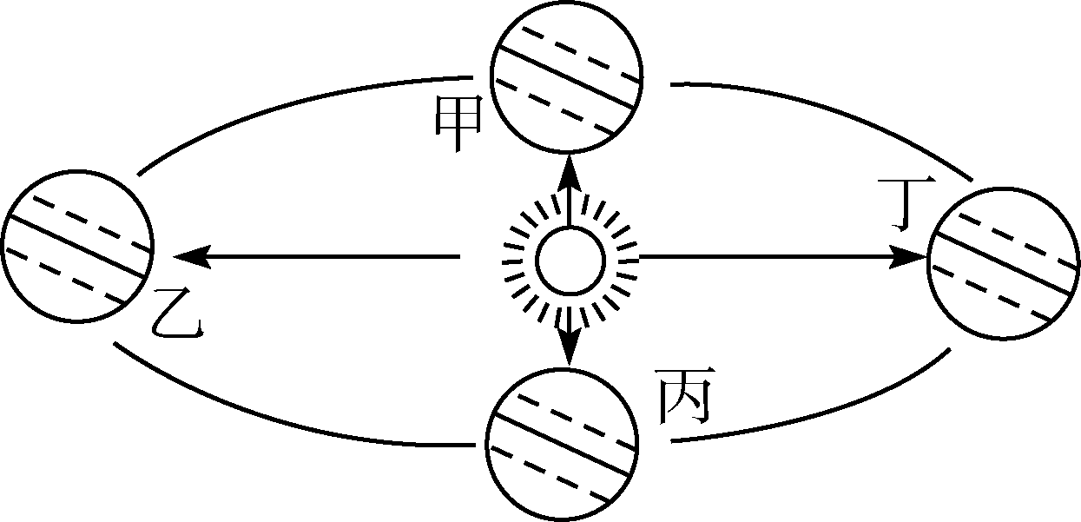
A．甲乙之间 B．乙丙之间
C．丙丁之间 D．丁甲之间
3．(2010武汉)在上海世博会期间，如果你是一名上海世博会志愿者，下列有四幅比例尺不同的上海城市交通地图，请你把其中的一幅推荐给第一次来上海参观上海世博会的世界各国游客。你推荐的这幅地图的比例尺应该是( )
A．1：3000000
B. 图上1厘米代表实地距离25千米
C.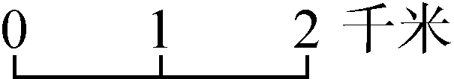
D．三十万分之一
4．(2008温州)目前，人类已能从三维视角观测太阳活动。下列关于太阳的说法正确的是( )
A．太阳表面温度很高
B．太阳活动对地球没有影响
C．太阳体积比地球小
D．太阳是地球的一颗行星[来源:21世纪教育网]
5．(2008湖州)下列现象与地球公转运动密切相关的是( )
A．东边日出西边日落
B．夏天较热冬天较冷
C．初一新月十五满月
D．太阳黑子时多时少
6．(2008丽水)以下事实不能证明地球是球体的是( )
A．月球是球体
B．远去的帆船船身比桅杆先消失
C．麦哲伦环球航行
D．地球的赤道半径和两极方向的半径仅差0.33%

7．(2008宁波)如图所示是从月球上拍摄的“日食”照片。下列对发生此现象的判断，正确的是( )
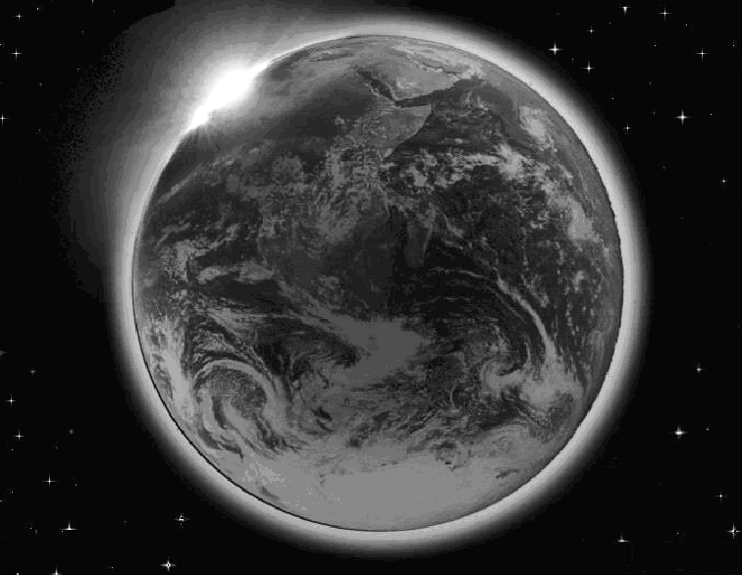
A．此时月球正处在太阳和地球之间
B．这张照片可能是在农历2008年正月初一拍摄的
C．同时在地球上的某一地区可能出现“日食”现象
D．同时在地球上的某一地区可能出现“月食”现象
8．太阳的大气层，由里到外依次是( )
A．色球层、光球层、日冕层
B．日冕层、色球层、光球层
C．色球层、日冕层、光球层
D．光球层、色球层、日冕层
9．关于月相的说法，正确的是( )
A．月相变化是月球形状在变化
B．“月有阴晴圆缺”，是由于周围气候在变化才产生月相变化
C．月相的变化与月球、地球运动无关
D．月相是地球上看到的月形状
10．(2010天津)天津地区四季更替明显，与此相关的是( )
A．地球的大小 B．东西半球的划分
C．全球气候变暖 D．地球的运动
11．下列能表示一次完整的月相过程的是( )
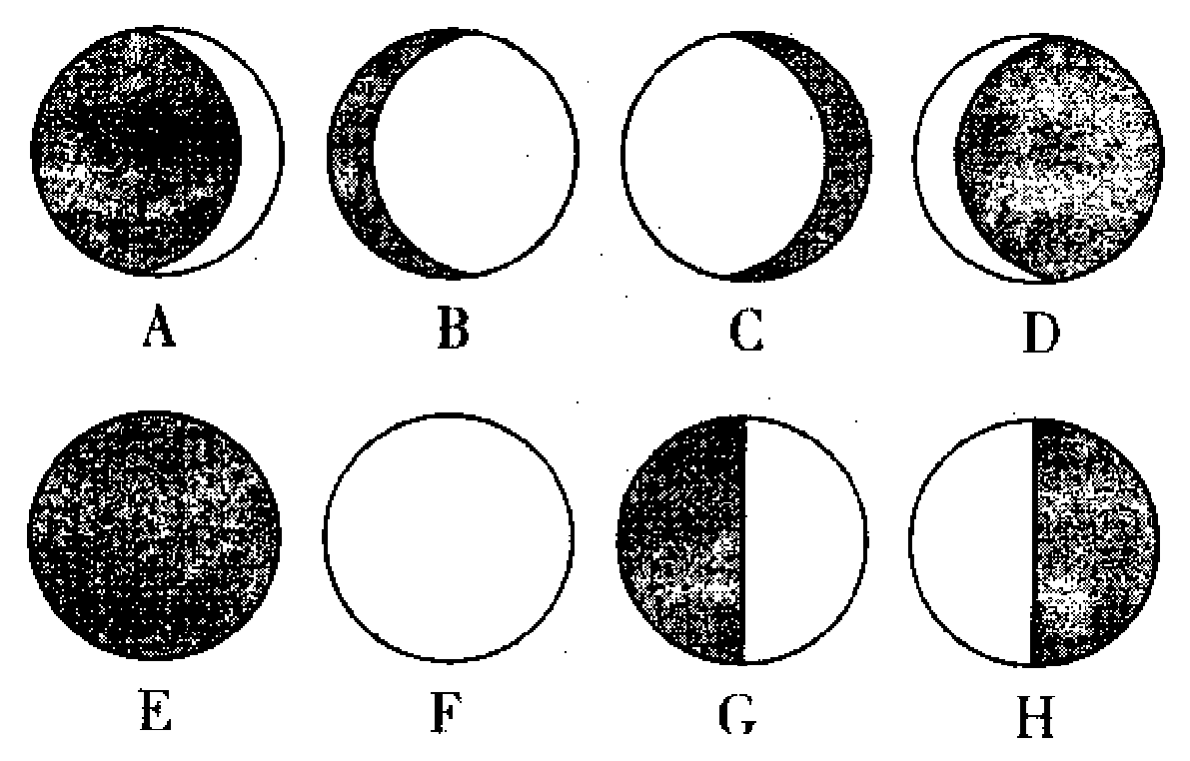
A．A→B→C→D→E→F→G→H→A
B．E→A→G→B→F→C→H→D→E
C．F→A→G→B→E→C→H→D→F
D．E→D→H→C→F→B→G→A→E

12．下列有关太阳和月球的说法不正确的是( )
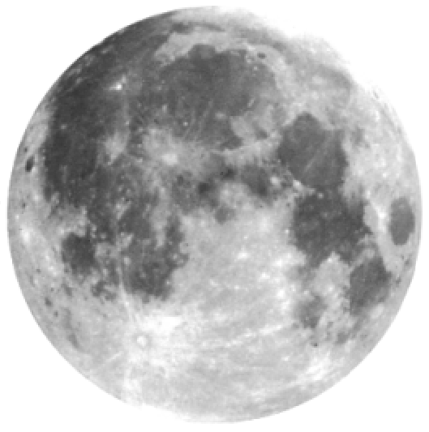
A．太阳比月球体积大很多，且日地距离比月地距离大
B．太阳内部较外部的温度高
C．看月球照片时(如图)，较亮部分是平原或低地
D．月球表面的环形山往往是陨星撞击月球形成的
13．宇航员到达月球表面，哪种现象是可能观察到的( )
A．电闪雷鸣
B．风和日丽
C．星星在夜空闪烁
D．轻轻一跃就能跳得很高
14．地球成为太阳系中有生物的特殊行星，其中重要的原因是( )
A．宇宙时空无限大，天体运动互不影响
B．日地距离适中使地表具有适宜的温度、水等
C．地球地表有岩石圈
D．地球绕太阳公转的速度较适宜
15．关于人类对宇宙探索的发展的叙述，正确的是( )
A．人类对宇宙探索的手段按发展顺序排列是：航天飞机、载人飞船、人造地球卫星
B．随着人造地球卫星的出现，实现了人类对天体的直接取样观测[来源:21世纪教育网]
C．随着载人航天器的出现，实现了人类对月球的直接取样观测
D．宇宙探测的发展，对人们的社会生活没有实际意义
16．(2010聊城)某号台风某日移动路线如下表，请你判断这次台风移动的方向是( )
时间 | 7时 | 11时 | 19时 | 24时
经纬度 | 20°N,118°E | 20.5°N,115°E | 21.5°N,114°E | 22°N,113°E
A.向东南 B．向东北
C．向西北 D．向西南
17．科学探索的基石是用鲜血和生命砌成的，我们不能忘记那些为科学献身的英雄。你知道世界上第一个利用火箭飞行的人是谁( )
A．我国明朝的万户 B．德国人冯布朗
C. 前苏联加加林 D．美国的阿姆斯特朗
18．“钱江潮水，天下奇观。”每逢农历八月十八，钱塘江在无风的情况下也会掀起几米高的浪涛。它的形成和月球有关，下列说法正确的是( )
A．与月球的形状有关 B．与月球上无空气有关
C．与月球上无水有关 D．与月球的吸引力有关
19．关于太阳活动高峰期，下列叙述中，正确的是( )
①太阳黑子和耀斑都产生在太阳色球层上
②前一次太阳活动极大年到再次活动极大年的平均周期约为11年
③太阳活动发出的强烈射电扰乱地球大气对流层，影响地面无线电短波通信
④太阳日冕层的高温使高能带电粒子向外高速运动，形成了“太阳风”
A. ①② B. ③④
C. ①③ D. ②④

20．近年探测火星形成一个热潮，相继有“火星快车’，“机遇号’，“勇气号”飞临火星上空和登陆火星，使人们对火星的认识有了很大提高。火星上大气的主要成分是二氧化碳(95%)，还有少量氮气、氨气，大气压为6－7百帕，火星有自转和公转，火星上温度极低，为－5 ℃～－90 ℃之间，火星上已发现有液态水存在过的证据，根据以上情况，下列说法正确的是( )
A．声音在火星大气中无法传播
B．单质铁在火星上不易生锈
C．因为没有氧气火星上不可能存在生命
D．火星上不会形成风

第Ⅱ卷(共50分)
二、简答题(本题有3小题，每空1分，共18分)

21．读地球公转示意图，回答下列问题(6分)。
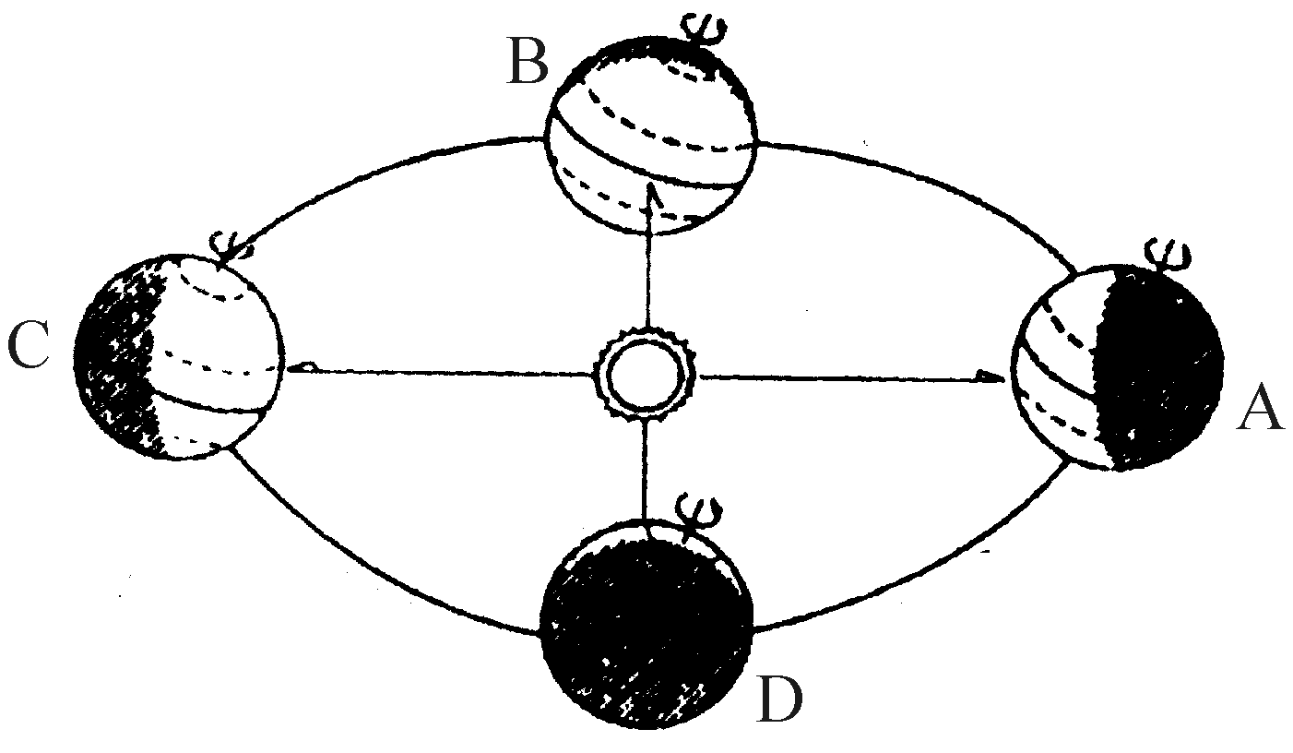
(1)在图中用箭头标出地球公转方向。
(2)当地球公转到B位置时，正值北半球的________节气，此时阳光直射在________。
(3)当地球公转到C位置时，南极圈以南地区出现________现象，杭州市的昼夜长短情况是__________________。21世纪教育网
(4)我国“神舟六号”飞船2005年10月15日在太空飞行时，当时地球在绕太阳公转的轨道上，大致正运行在上图中的________(区间范围)。
A．AB之间 B．BC之间
C．CD之间 D．AD之间
22．看月相图，回答下列相关问题：
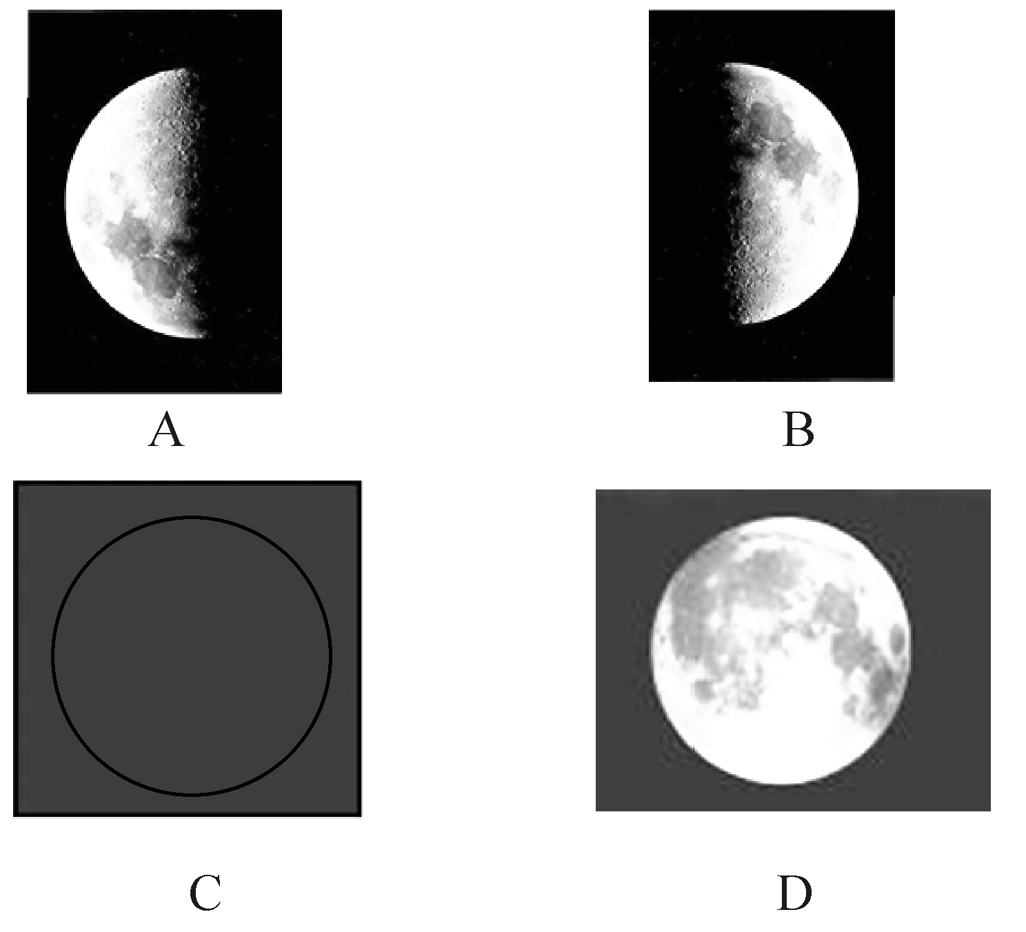
(1)A表示________月，发生在农历________；
C表示________月，发生在农历________。
(2)按月相出现时间安排，顺序为__________；月相为D时，可能发生在农历______________。
(3)月相为C、D时，日、月、地三者的特殊位置关系是____________________。
23．世界上使用最广泛的一种历法是________历，它是根据________周期制定出来的，通常________日为一年，同时，每________年中设立一个________日的闰年，以便和四季更替的周期相一致。________是我国古代劳动人民将四季更替周期划分的二十四段，节气来临的日期在公历中每年都是固定的，两个相邻节气一般相隔________天左右。
三、分析说明题(本题有4小题，每空2分，共32分。)21世纪教育网
24．如图所示，读太阳的外部结构图，回答：
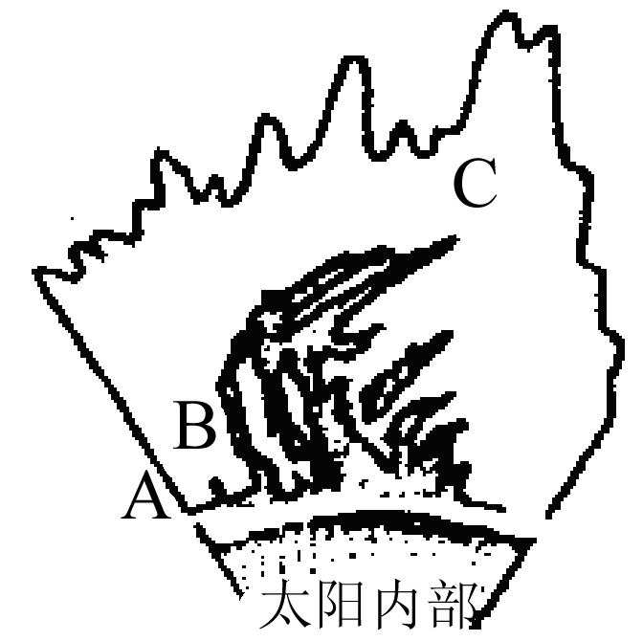
(1)图中代表光球层的字母是________，代表色球层的字母是________。
(2)在A、B、C三层中，A层出现的太阳活动是________，B层的主要活动是________，活动的平均周期大约是________年。
(3)2001年北美、中国等发生大范围手机(移动电话)通讯短时间突然中断或通信效果很差的事件，这与________有关。
25．比利在一家主题公园工作，圣诞节快到了，他的工作就是装扮成圣诞老人陪孩子玩。但是装扮圣诞老人是非常辛苦的，因为身上要穿着厚厚的棉袄，而圣诞节期间天气实在太热了。请判断：
(1)如果比利所在的国家处于中纬度，那么他的国家应该位于________半球(填“南”或“北”)。
(2)圣诞节来临时，太阳直射点最接近( )
A．北回归线 B．北极圈
C．南回归线 D．赤道
(3)圣诞节时，赤道上昼夜长短情况( )
A．昼长于夜 B．夜长于昼
C．极昼 D．昼夜等长
26．读天体系统图，回答：
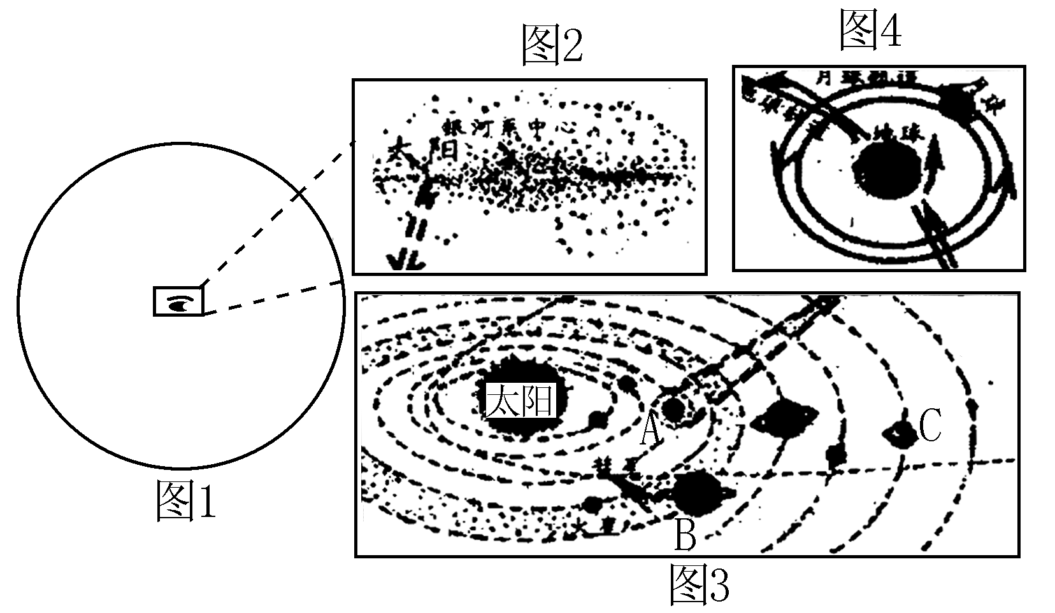
(1)图3表示________系，以________为中心；图4表示________系。
(2)图3中的行星A是________。
(3)从图2可知，太阳系是________系中的一个小系统。
27．有位宇航员骄傲地对爸爸说：“爸爸，我已经绕地球转了20圈了”。他爸爸笑着回答：“我比你更了不起，我已经绕太阳转了60圈了，还准备再转二三十圈呢！”
(1)你认为宇航员爸爸的话是真的吗？为什么？你可以推测宇航员爸爸的年龄是多大吗？

(2)毛泽东诗曰“坐地日行八万里……”，“坐地日行”实际指的是地球的________，“八万里”指的是地球________的周长。

中考科学专题集训(十六)
一、选择题
1. D 2. A 3. C 4. A 5. B 6. A 7. D 8. D 9. D 10. D 11. B 12. D 13. D 14. B 15. C 16. C 17. A 18. D 19. D 20. B
二、简答题
21. (1)逆时针方向 (2)春分 赤道 (3)极夜 昼长夜短 (4)D 22. (1)下弦月 二十二 二十三 新月 初一 (2)C B A D 十五或十六 (3)在一条直线上 23. 阳历 地球绕太阳公转 365 4 366 节气 15
三、分析说明题
24. (1)A B (2)太阳黑子 耀斑和日饵 11 (3)太阳黑子 25. (1)南 (2)C (3)D 26. (1)太阳 太阳 地月 (2)地球 (3)银河 27. (1)是真的，因为地球绕太阳公转，公转一周为一年，可以推测他爸爸的年龄为60岁 (2)自转 赤道

